Глубокоуважаемые коллеги!
Рязанский государственный медицинский университет имени академика И.П. Павлова приглашает вас принять участие в работе Ежегодной научной конференции университета, в рамках которой пройдет студенческая научно-практическая конференция.
Конференция состоится 16 декабря 2016 года.
Организационный комитет:
Председатель конференции:
Калинин Роман Евгеньевич – д.м.н., профессор, ректор Рязанского государственного медицинского университета имени академика И. П. Павлова.
Заместитель председателя конференции:
Кирюшин Валерий Анатольевич – д.м.н., профессор, проректор по научной, инновационной и воспитательной работе Рязанского государственного медицинского университета имени академика И.П. Павлова.
Ответственный секретарь:
Сучков Игорь Александрович – д.м.н., доцент, начальник научного управления Рязанского государственного медицинского университета имени академика И.П. Павлова.

Формы участия:
1. Доклад (устный или электронный постер)
2. Публикация
Основные направления работы конференции:
- Регуляция метаболизма в норме и при патологии
- Физиология и патология нервной системы и анализаторов
- Закономерности адаптации клеток, тканей, органов к действию различных биологических, физических и химических факторов
- Новые методы в диагностике и лечении хирургических заболеваний эндокринной системы, органов грудной, брюшной полостей и опорно-двигательного аппарата
- Разработка и внедрение в практику новых методов профилактики, диагностики и лечения заболеваний дыхательной и сердечно-сосудистой систем
- Клинико-иммунологическая характеристика, профилактика и терапия наиболее распространенных инфекционных заболеваний, заболеваний органов пищеварения и челюстно-лицевой области
- Разработка оптимальных технологий, обеспечивающих сохранение здоровья женщин, детей, подростков и студенческой молодежи
- Современные закономерности формирования здоровья и организации лечебно-профилактической помощи отдельным группам населения в условиях бюджетно-страховой медицины
- Разработка научных основ труда человека, экологического благополучия населения и окружающей среды
- Совершенствование управления аптечной службой и лекарственное обеспечение населения в рыночных условиях, изыскание новых способов изготовления лекарств и их анализ
- Новые гуманитарные технологии в современном медицинском образовании (история, филология, педагогика, психология, математика, юриспруденция)

Для участия в конференции необходимо пройти электронную регистрацию на сайте http://www.rzgmu.ru/activities/scientific_activity/conf/ и осуществить загрузку тезисов. На официальном сайте РязГМУ форма регистрации размещена в разделе: Деятельность →Научная и инновационная деятельность → Регистрация на конференцию.
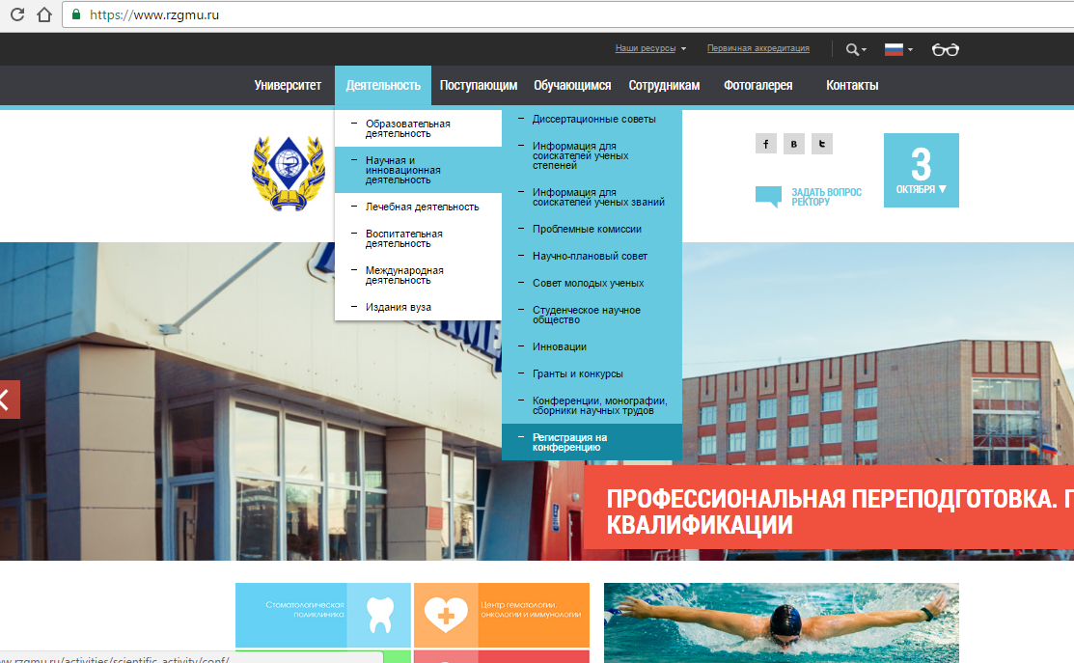
- В открывшейся форме регистрации заполните все необходимые поля и нажмите кнопку «Создать профиль».
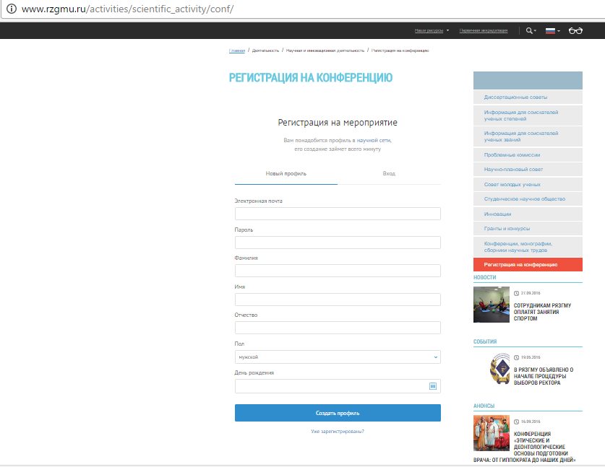
Обращаем внимание на то, что вся важная информация, касающаяся вашего участия в конференции, будет доставляться по электронной почте. Просим вас внимательно заполнять поле «e-mail» регистрационной формы и указывать там реально существующий и регулярно проверяемый адрес.
- После создания профиля на указанную электронную почту придет письмо-подтверждение. Для активации учетной записи необходимо перейти по ссылке в письме.
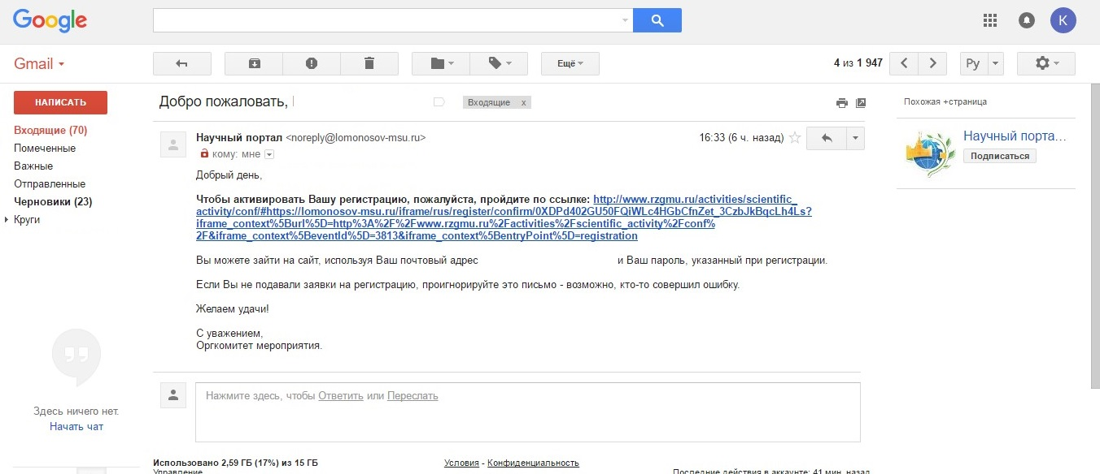
- После перехода по ссылке в электронной форме заявки требуется указать направление работы конференции, выбрать категорию участника (преподаватель или студент), указать организацию, кафедру, контактный телефон и e-mail, указать форму участия, перечислить соавторов (в формате Фамилия И.О.), сохранить указанные данные.
- По завершению регистрации нажать на кнопку «Подать заявку». В личном кабинете необходимо ввести в соответствующие поля название публикации, загрузить тезисы объемом не более 5500 знаков, добавить данные о списке литературы (оформляется в соответствии с ГОСТ Р.7.0.5-2008 и приводится в алфавитном порядке; каждый источник добавляется отдельно нажатием кнопки «Добавить элемент»), нажать кнопку «Сохранить».

Тезисы принимаются до 15 ноября 2016 года, затем прием тезисов будет автоматически завершен.
Структура тезисов: введение, цель, материалы и методы, результаты, заключение.
Список литературы должен включать 5-7 источников.
Рисунки и таблицы не допускаются.
Язык конференции – русский.
Публикация тезисов бесплатная.

Требования к устному докладу:
Презентации должны быть созданы с использованием Microsoft PowerPoint 1997-2003 и выше, сохранены в 2010-совместимом формате и представлены минимум за один час до начала работы секции. Продолжительность доклада не более 10 минут.

Требования к электронному постеру:
Электронный стендовый доклад должен быть представлен в виде мультимедиа-презентации объемом максимум 6 слайдов, включая слайд с названием доклада. Презентация должна быть создана с использованием Microsoft PowerPoint 1997-2003 и выше и сохранена в 2010-совместимом формате. Не используйте в слайдах анимацию и видеофильмы. Презентация должна быть в одном файле.
Шрифт: Стандартные шрифты Arial или Times New Roman, размером не менее 16, предпочтительно от 18 до 28.
Текст: Максимальное количество слов в одном слайде 100-120.
Фон: однотонный фон без рисунков. Не используйте темные цвета для фона.
Абзацы: оставьте пространство между абзацам. Используйте простые подзаголовки абзацев.
Рисунки и графики: все рисунки и графики должны быть четкими и хорошего качества, ясно обозначены и подписаны.
Стиль постера: не пытайтесь дать большое количество информации на одном слайде. Текст должен быть прост для понимания, включая корректные заголовки.

Программа конференции будет опубликована на сайте ФГБОУ ВО РязГМУ Минздрава России не позднее 1 декабря 2016 г.

При возникновении вопросов, связанных с участием в конференции, обращаться в научное управление ФГБОУ ВО РязГМУ Минздрав России (тел. +7 (4912) 46-08-03)

